Инструкция по заполнению опросной формы
Откройте приложенный файл xlsm-формата. В верхней части Excel появится желтая или серая полоса с предупреждением о макросах. Обязательно нажмите «Включить содержимое» или «Разрешить макросы».
В размещаемой форме поля, подлежащие заполнению, делятся на три типа:

 | - | необходимо заполнение вручную
 | - | необходимо выбрать из предложенных вариантов
 | - | возможен выбор нескольких вариантов ответа

Обращаем внимание, что представленная в опросных формах информация носит конфиденциальный характер. Полученные данные будут использованы в обобщенном виде после статистической обработки.

Информация об организации

На этом листе Вам необходимо вручную внести данные в колонку напротив вопросов, где Вы указываете:
- Наименование Вашей организации (например, ОАО «Ромашка»).
- Уникальный номер плательщика (УНП – 9 цифр, например, 123456789). При отсутствии указать УНП головной организации.
- ФИО (полностью) ответственного за подготовку и отправку формы (напр. Иванов Иван Иванович).
- Должность ответственного лица (напр. Специалист).
- Контактный телефон ответственного
- Фактический адрес местонахождения организации
- При заполнении поля «код основного вида деятельности по ОКЭД» просим использовать Общегосударственный классификатор Республики Беларусь ОКРБ 005-2011 «Виды экономической деятельности» (ОКЭД). В случае наличия затруднений с определением основного вида деятельности предлагаем использовать указания по определению основного вида деятельности организаций на основе Общегосударственного классификатора Республики Беларусь ОКРБ 005-2011 «Виды экономической деятельности» для формирования официальной статистической информации органами государственной статистики (с изменениями) (https://www.belstat.gov.by/upload-belstat/upload-belstat-pdf/klassifikatory/%D0%A3%D0%BA%D0%B0%D0%B7%D0%B0%D0%BD%D0%B8%D1%8F%20%D0%9E%D0%92%D0%94_30_12_2016.pdf )
Кроме того, можно обратиться к порталу ЕГР, где, введя УНП Вашей организации и нажав на кнопку «Поиск», вы сможете посмотреть информацию о вашей организации, включая код ОКЭД. Ссылка –https://egr.gov.by/egrmobile/providing-information/find
Использование ПО

На листе Использование ПО представлены виды ПО (в столбце С). Если Ваша организация не использует ПО указанного типа, то эту строку оставляйте незаполненной и переходите к следующей.
Все ячейки заполняйте последовательно, слева направо.
В синие ячейки впишите требуемое название или цифровое значение в зависимости от контекста.
Чтобы выбрать вариант из выпадающего списка в зелёной ячейке, нажмите на саму ячейку, а затем на появившийся справа квадратик со стрелкой, рисунок 1.

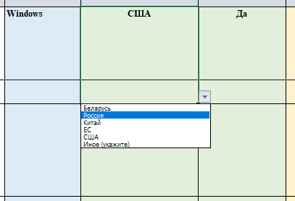
Рисунок 1 – Пример выпадающего списка

Аналогичным образом выбирайте варианты ответов в жёлтых ячейках с тем отличием, что в них можно выбрать более одного варианта ответа.
Заполненные опросные формы принимаются исключительно в формате Exсel на электронный адрес: it_landshaft@giprosvjaz.by. Файлы в форматах PDF, Word и иных, отличных от указанных, к рассмотрению не принимаются.
Если у Вас остались вопросы по заполнению опросной формы, то можно обращаться в ОАО «Гипросвязь» по телефону (+375 17) 360 22 51 – Рощинский Никита Александрович.

